2023
СОДЕРЖАНИЕ
ЦЕЛЬ 3
ЗАДАНИЕ 3
ОПИСАНИЕ РАБОТЫ 4
ЗАКЛЮЧЕНИЕ 11
Приложение1 12
Приложение2 13
Приложение3 15

ЦЕЛЬ
Целью данной работы является выполнить распараллеливание вычисления в соответствии с поставленной задачей. Изучить как организовывать сообщение между процессами с помощью библиотеки MPI.

ЗАДАНИЕ
Написать 3 программы, каждая из которых рассчитывает число s по двум данным векторам a и b равной длины N в соответствии со следующим двойным циклом:
for (i = 0; i < N; i++)
for(j = 0; j < N; j++)
s += a[i] * b[j];
a) последовательная программа
b) параллельная, использующая коммуникации типа точка-точка (MPI_Send, MPI_Recv)
c) параллельная, использующая коллективные коммуникации (MPI_Scatter, MPI_Reduce, MPI_Bcast)
Замерить время работы последовательной программы и параллельных на 2, 4, 8, 16, 24 процессах. Рекомендуется провести несколько замеров для каждого варианта запуска и выбрать минимальное время. И построить графики времени, ускорения и эффективности.

ОПИСАНИЕ РАБОТЫ
Лабораторная работа в репозитории
В начале работы была написана простая последовательная программа выполняющая вычисления.
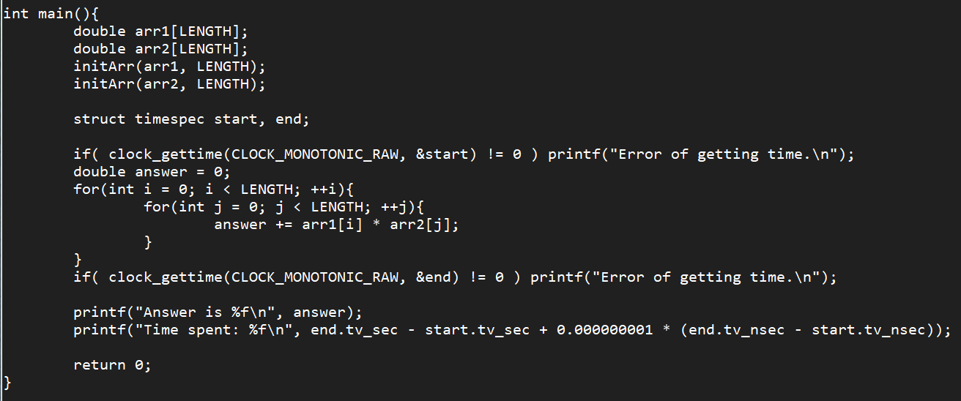
Принцип ее работы довольно очевиден: двойной вложенный цикл проходит по массивам складывая произведение элементов в переменную.

Точка-точка.
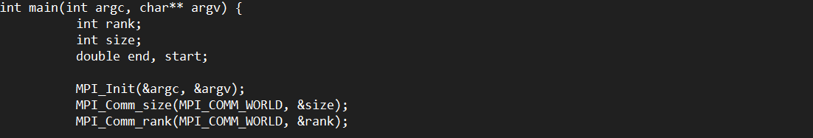
В начале вызывается MPI_Init инициализирующая работу параллельной программы, следующие две команды получают число процессов и ранг для каждого из них.
Первый процесс инициализирует два массива, разделяет первый массив между всеми процессами, принимает от них частичные суммы, складывая их, и выводит результат вычисления вместе со временем работы параллельной программы.
Ниже рассмотрим подробнее нулевой процесс.

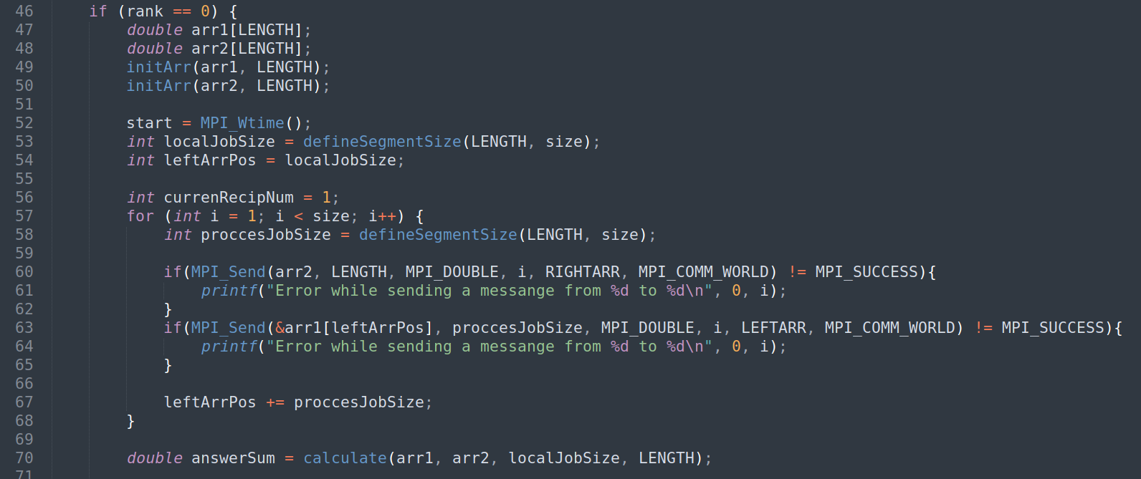
В 47-50 строках он инициализирует массивы. Для того, чтобы определить размер работы процесса используется функция defineSegmentSize(). Она содержит статическую переменную, в начале она равна остатку от деления размера массива на число процессов. И пока она не равна нулю i-му процессу будет выдано на 1 элемент больше для работы чем значение standartSize. Таким образом, попарная разность длин массивов не превышает 1, что хорошо сказывается на скорости вычисления, так как нагрузка распределена равномерно по процессам.
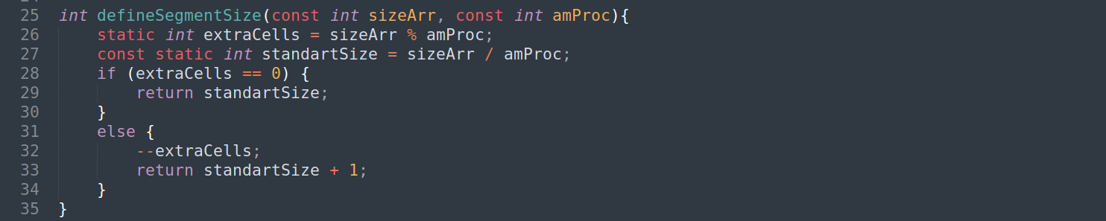
Итак, определив свой участок работы, циклом с началом в 57 строке нулевой процесс раздаёт вначале второй массив целиком всем процессам, затем, руководствуясь значениями difineSegmentSize, определяет работы для остальных n-1 процессов.
В 70 строке он выполняется вычисления над своей частью массива.
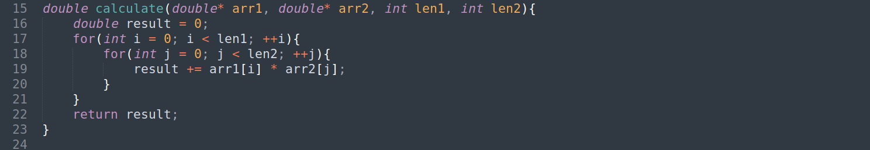

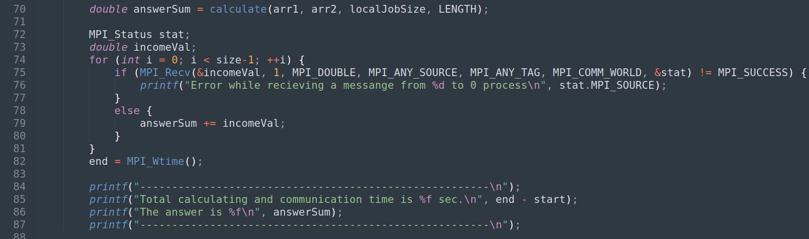
В заключительной части 0ой процесс ждёт от остальных их результатов, складывает их в переменную answerSum. Далее выводит ответ и время работы всей программы, так как тут учитываются наибольшее время работы n-1 вычисляющих процессов и время, затраченной на коммуникацию.

Перейдем к рассмотрению 1,…,n-1 процессов.
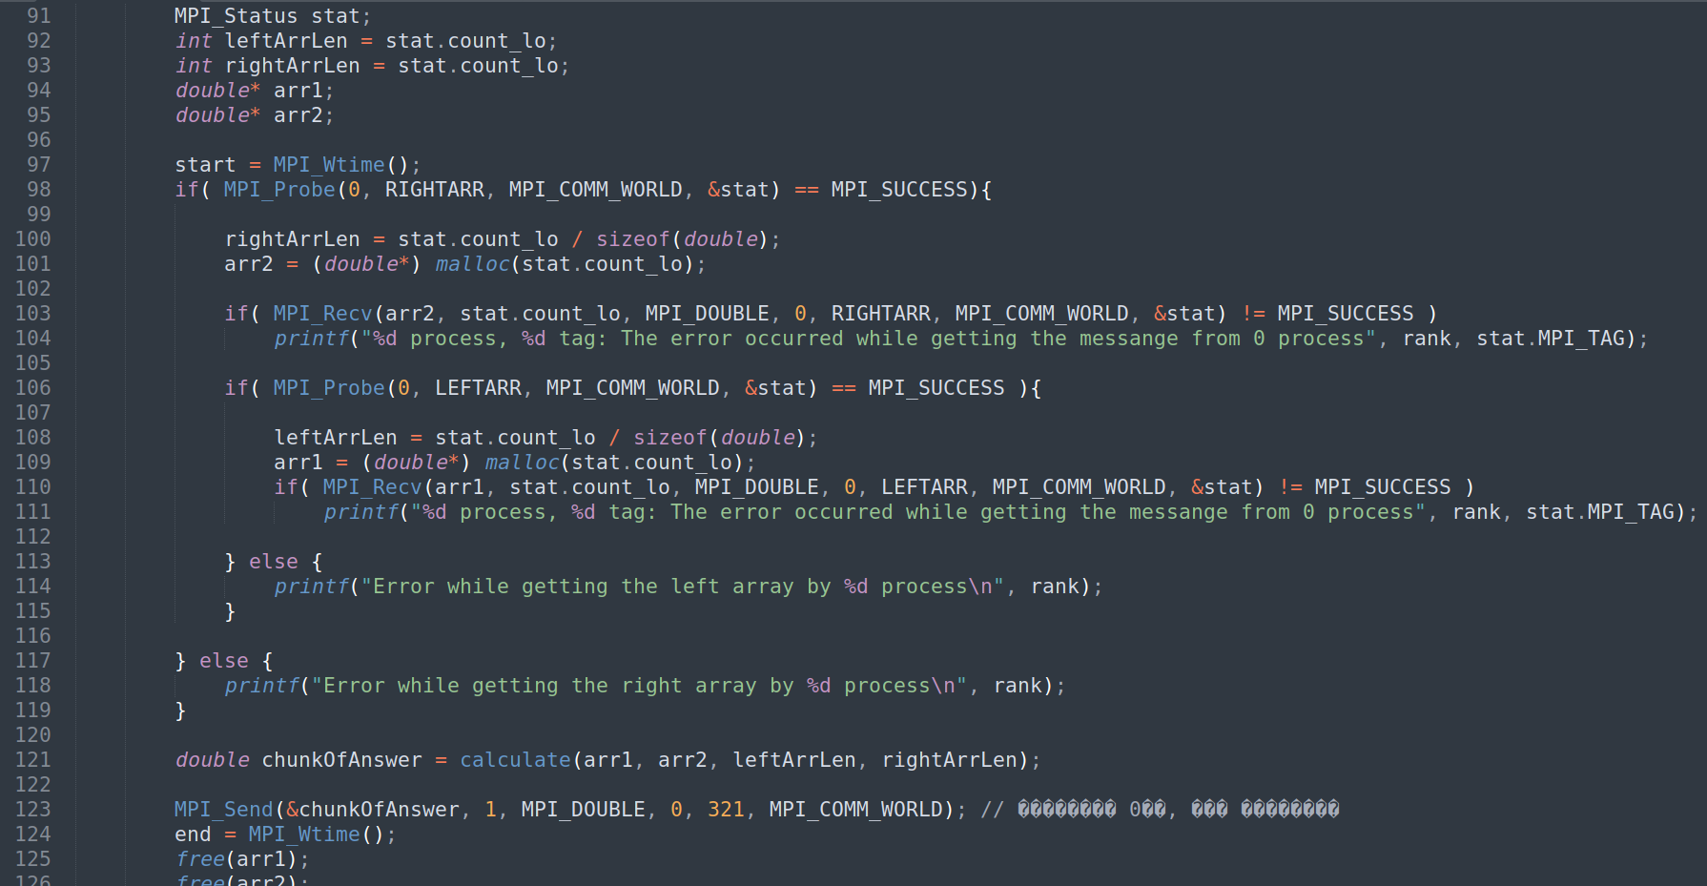
Процессы принимают сначала правый затем левый массив. Логика в обоих случаях одна и та же: процесс узнает информацию о передаче (в частности ее размер), выделяет массив и читает в него сообщение.
Имея в распоряжении два массива, они запускают вычисление в 121 строке.
Далее отправляют 0му процессу их результат.
Полный код данной программы находится в Приложении 2.

Перейдем к рассмотрению 3ей части работы
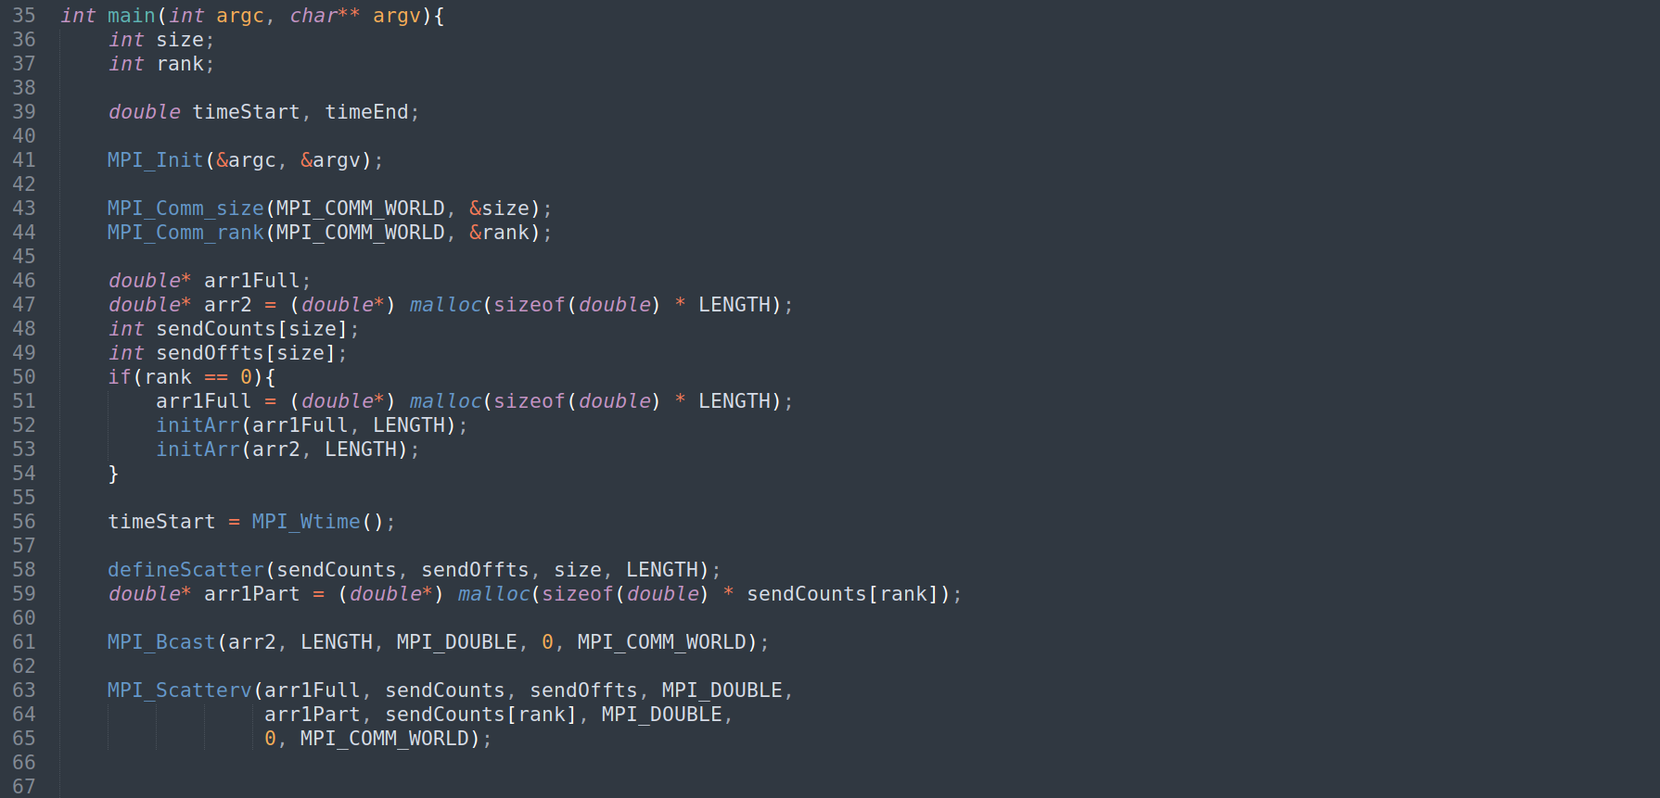
До 45 строки стандартное начало MPI программы. Далее создаются указатели на массивы arr1Full, arr2, arr1Part (59) — идея состоит в том, что второй массив все процессы выделяют заранее известной длины LENGTH, arr1Full инициализируемый 0-м процессов, и в дальнейшем разделяется между остальными процессами.
Массивы sendCounts, sendOffts создаются всеми процессами и несут информацию о том сколько элементов будет отправлено i-ому процессу и отступы от начала arr1 массива соответственно. Эта данные необходимы для команды MPI_Scatterv и определяются функцией defineScattter().
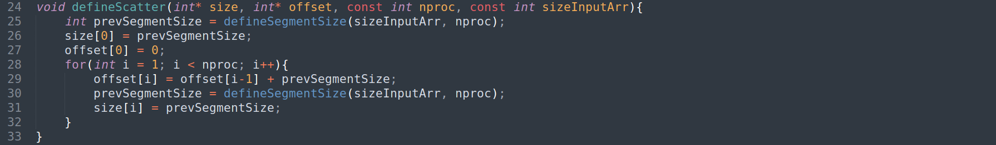
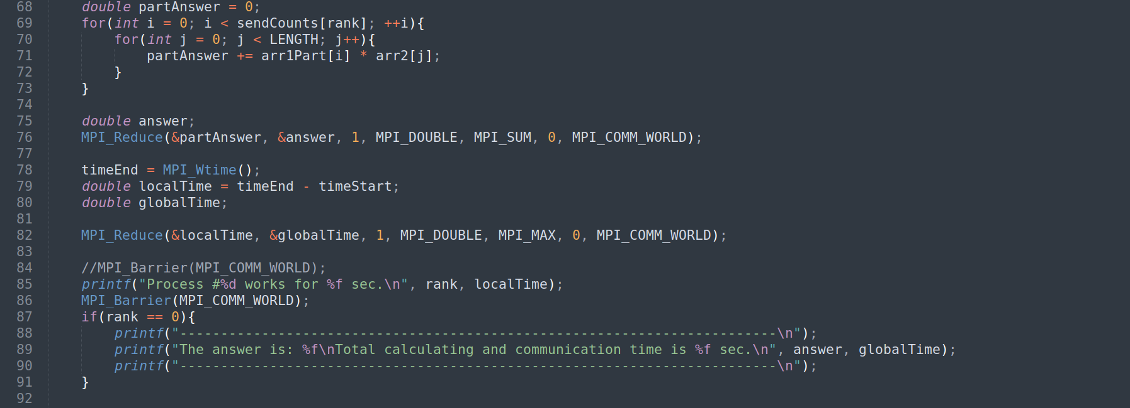
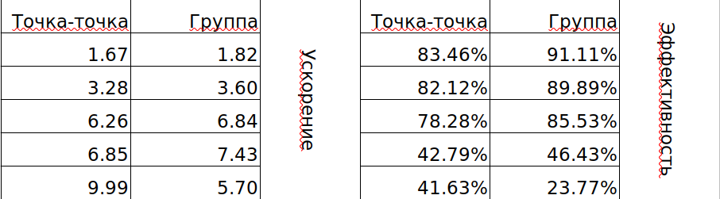
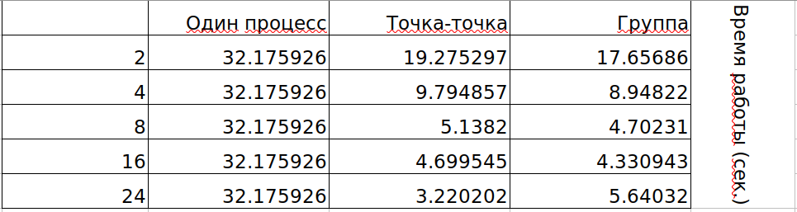
Далее выполняются вычисления (68-73).
В 76 строке происходит сбор данных от все процессов с помещением их суммы в переменную answer нулевого процесса.
Последующие строки уже не относятся непосредственно к вычислительной задачи. В них определяется время работы программы как самое большее время среди всех процессов.
Полный код в Приложении 3

Статистика и графики

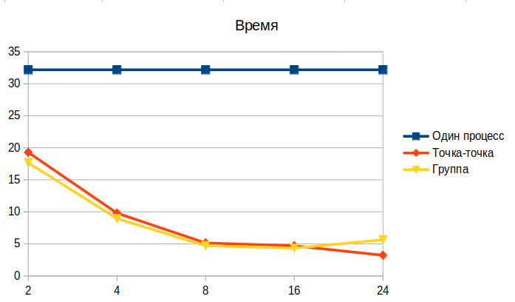
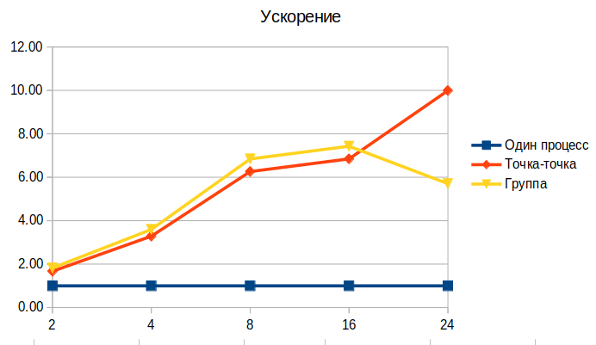

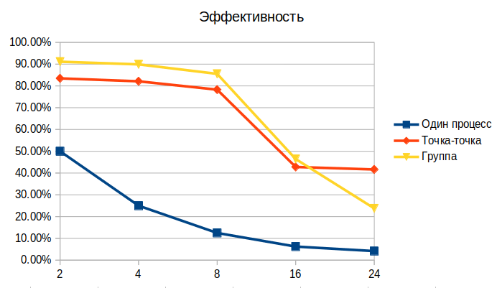

ЗАКЛЮЧЕНИЕ
За время выполнения данной работы были изучены основные функции библиотеки MPI для коммуникации между процессами параллельной программы в групповом и одиночном режимах. По проведенным замерам можно сделать вывод, что эффективность вычислений не обязательно всегда растет с увеличением числа процессов, если они вынужденны помимо вычислений отправлять, принимать сообщения, что отнимает часть времени. С увеличением процессов предполагаемая польза от облегчения вычислений становится меньше чем затраты на коммуникацию.

Приложение 1. Обычная программа
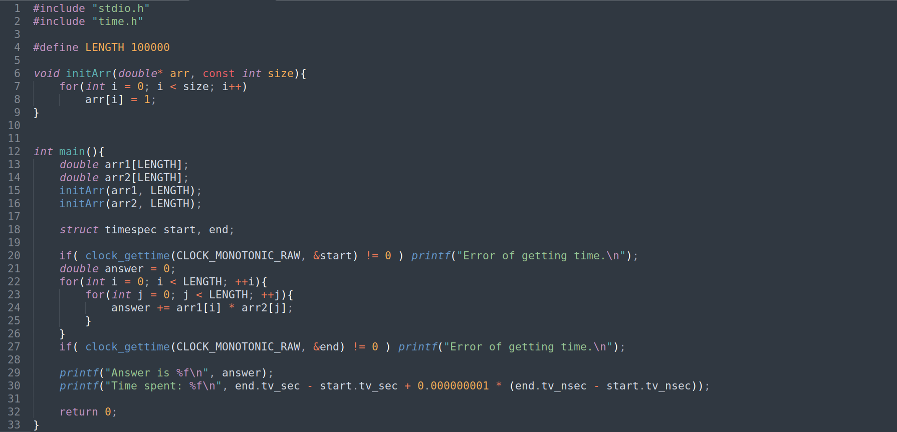

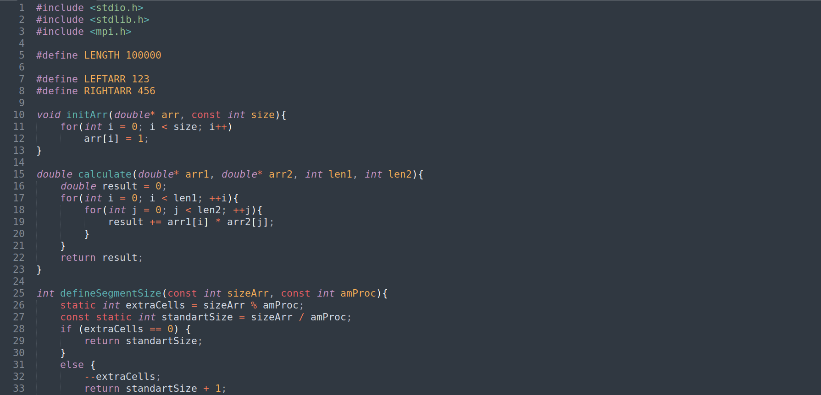
Приложение 2. Параллельная программа «Точка-точка»
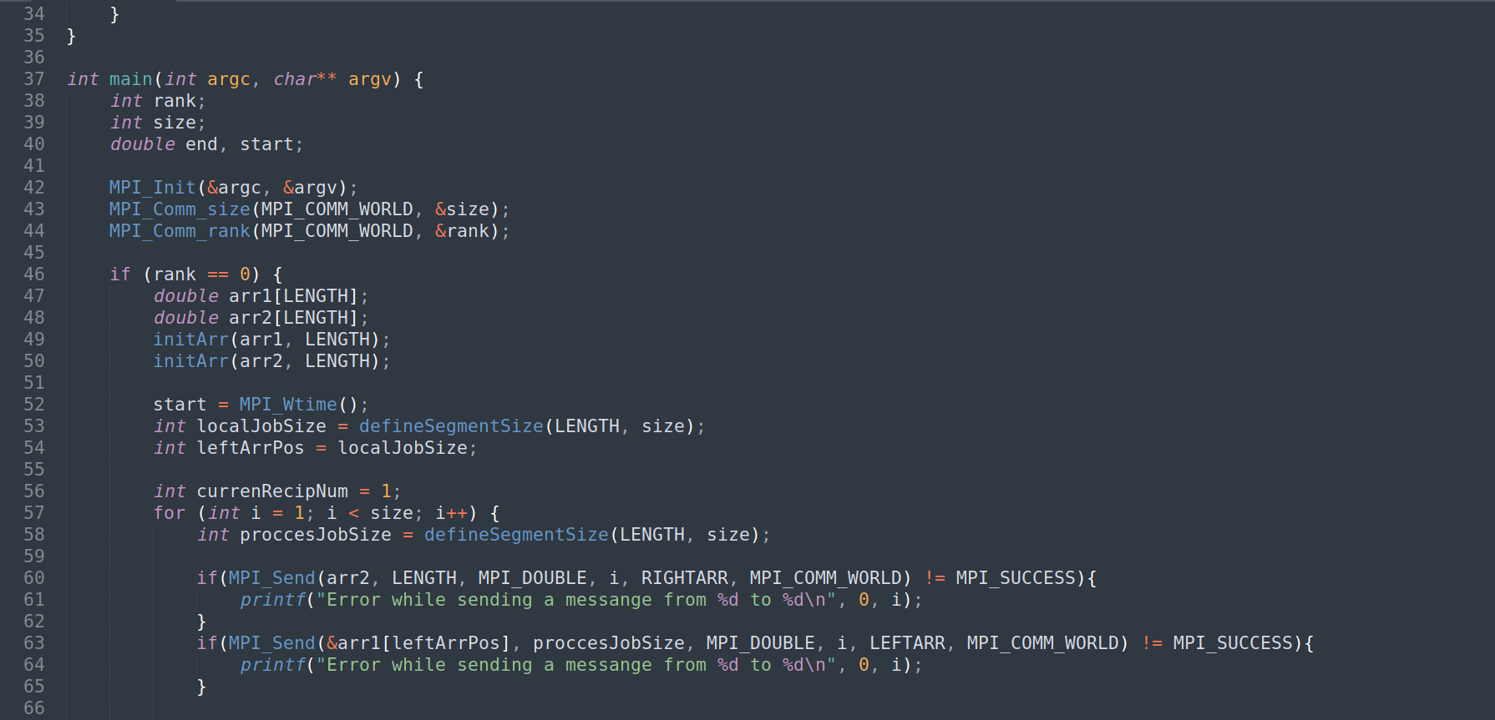

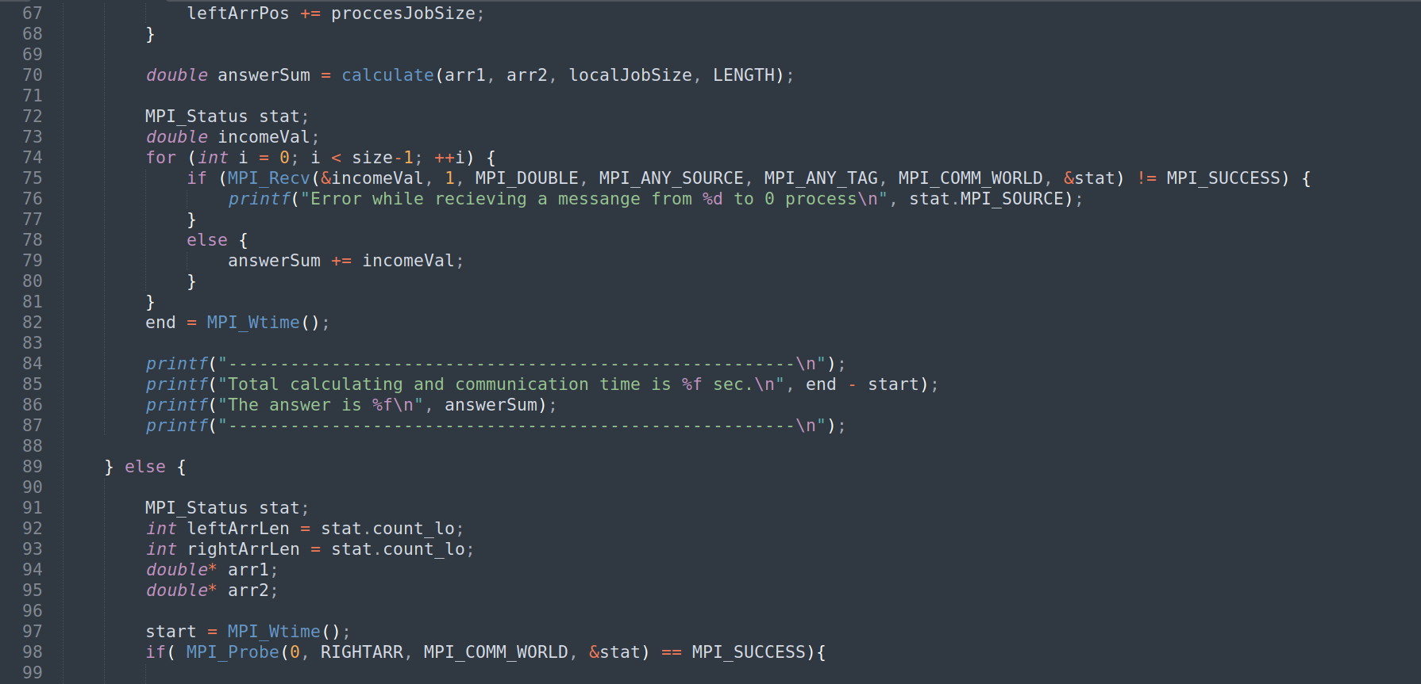
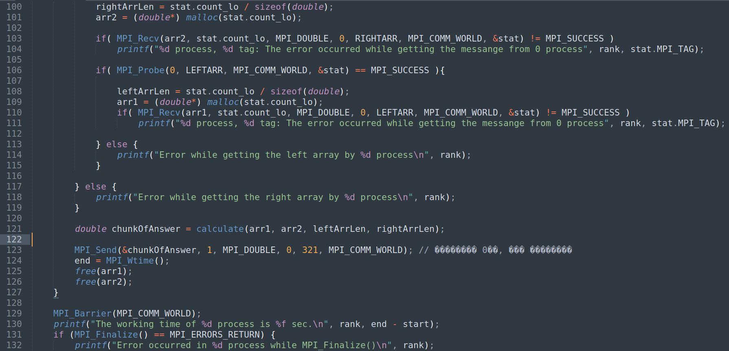
Приложение 2. Параллельная программа «Точка-точка»

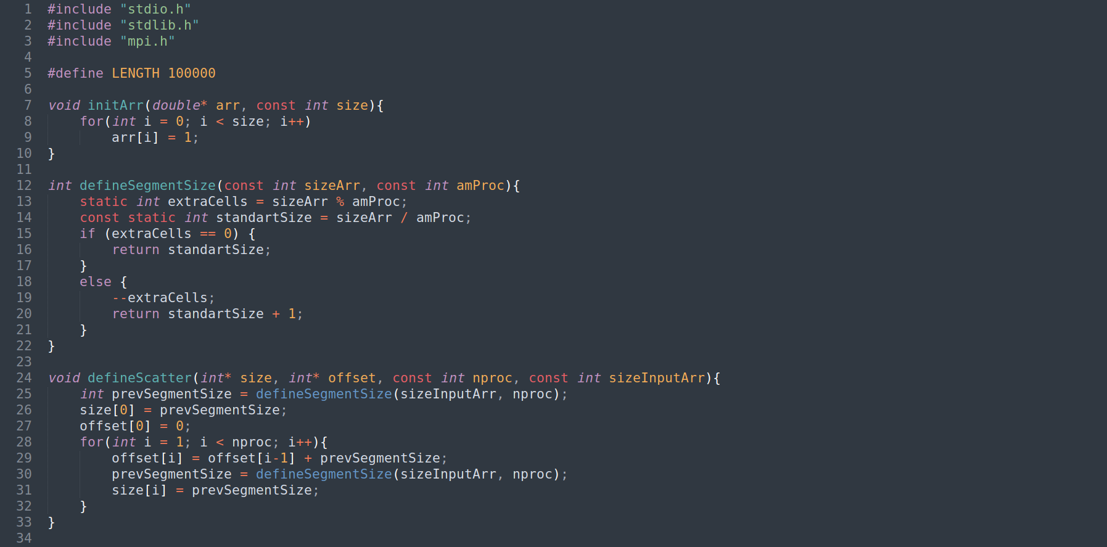
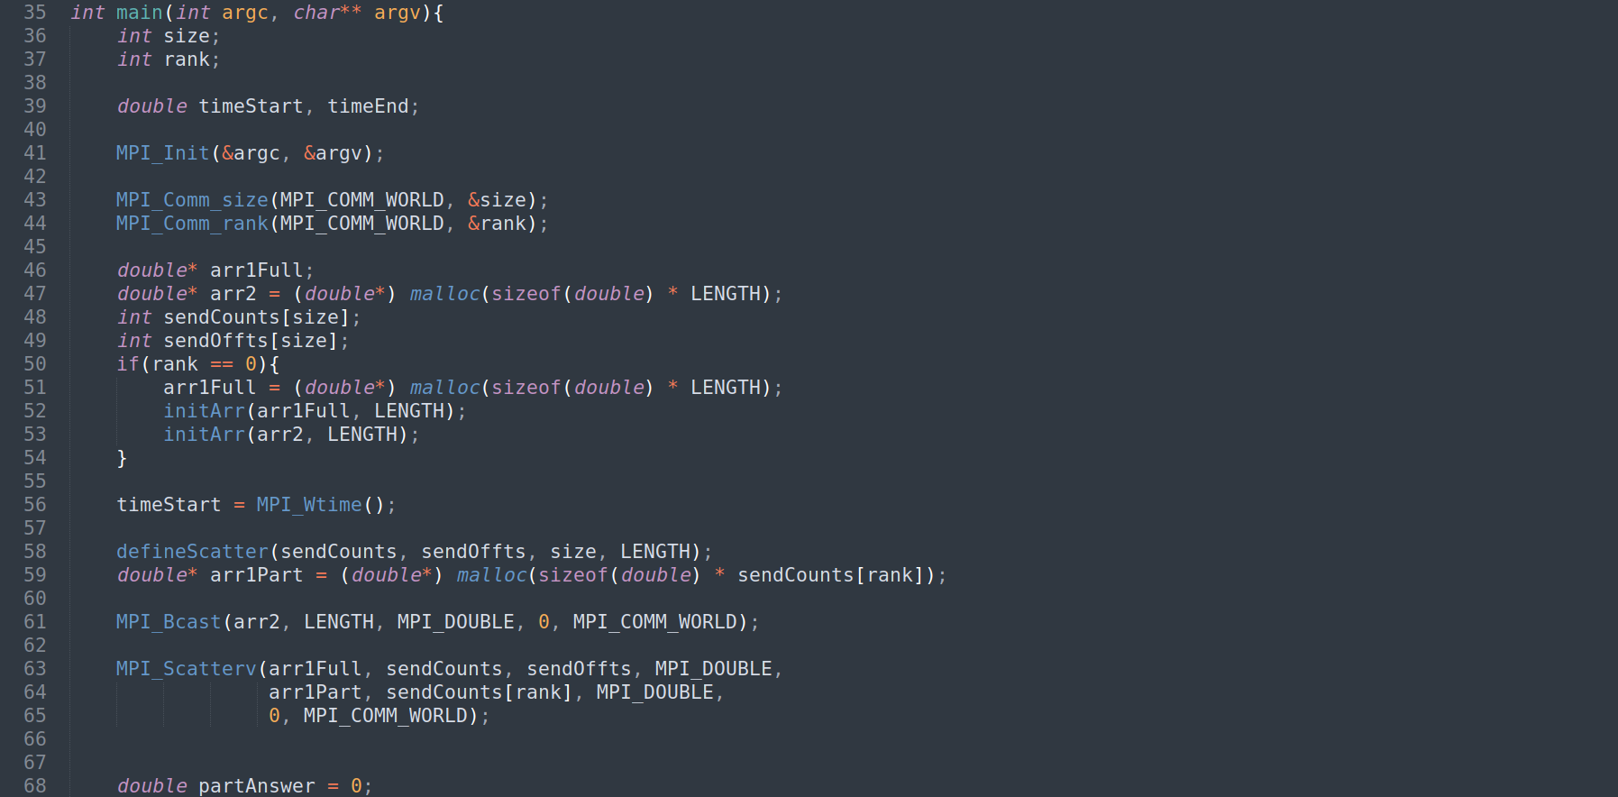
Приложение 3. Параллельная программа «Группа»

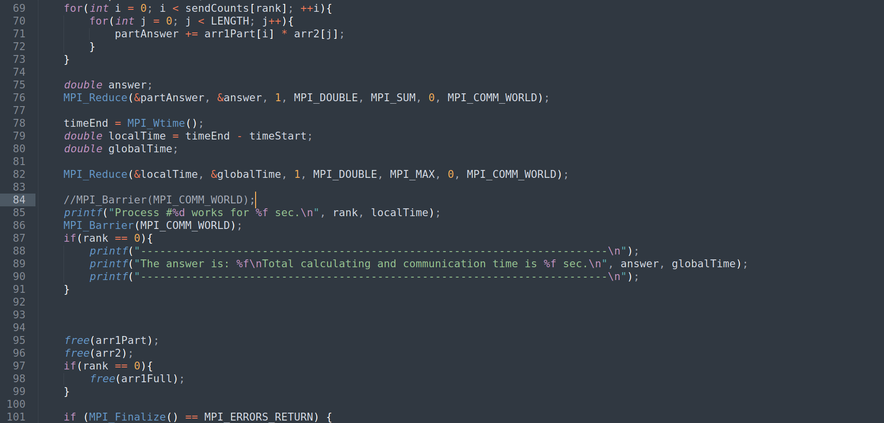
Приложение 3. Параллельная программа «Группа»

